## RabbitMQ功能模型

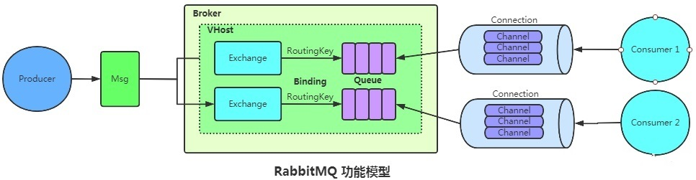

1. Message（消息）： 消息是由消息头和消息体组成。消息头由一系列可选属性组成，这些属性包括routing-key（路由键）、priority（相对于其他消息的优先级〉、delivery-mode（指出该消息可能需要持久化存储）等。
2. Producer（消息生产者）：一个向交换器发布消息的客户端应用程序。
3. Exchange（交换器）：用来接收生产者发送的消息，并将这些消息路由给服务器中的队列。
4. Binding （绑定）： 用于消息队列和交换器之间的关联。一个绑定就是基于路由键将交换器和消息队列连接起来的路由规则，所以可以将交换器理解成一个由绑定构成的路由表。
5. Queue（消息队列）：用来保存消息直到发送给消费者。它是消息的容器，也是消息的终点。一条消息可被投入一个或多个队列中。消息一直在队列里面，等待消费者连接到这个队列将其取走。
6. Connection（网络连接）：比如一个TCP 连接。
7. Channel（ 信道）： 多路复用连接中的一条独立的双向数据流通道。信道是建立在真实的TCP 连接内的虚拟连接， AMQP 命令都是通过信道发送出去的，不管是发布消息、订阅队列还是接收消息，这些动作都是通过信道完成的。因为对于操作系统来说， 建立和销毁TCP 连接都是非常昂贵的开销，所以引入了信道的概念，以复用一个TCP连接。
8. Consumer（消息消费者）： 表示一个从消息队列中取得消息的客户端应用程序。
9. Virtual Host（虚拟主机， 在RabbitMQ 中Qlj vhosD ： 表示一批交换器、消息队列和相关对象。虚拟主机是共享相同的身份认证和加密环境的独立服务器域。本质上每个vhost就是一台缩小版的RabbitMQ 服务器，它拥有自己的队列、交换器、绑定和权限机制。
10. vhost 是AMQP概念的基础，必须在连接时指定， RabbitMQ 默认的vhost 是“／”。
11. Broker：表示消息队列服务器实体。